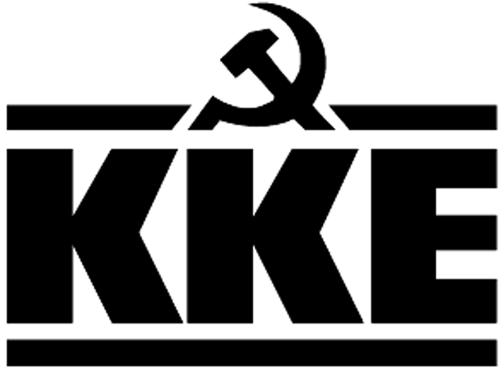 |  | Κοινοβουλευτική Ομάδα  Λεωφ. Ηρακλείου 145, 14231 ΝΕΑ ΙΩΝΙΑ,  τηλ.: 2102592213, 2102592105, 2102592258, fax: 2102592097  e-mail: ko@vouli.kke.gr, http://www.kke.gr  Γραφεία Βουλής: 2103708168, 2103708169, fax: 2103707410
ΕΡΩΤΗΣΗ
Προς τον Υπουργό Εσωτερικών

Θέμα: Άμεση αναγκαιότητα η πρόληψη όλων των επιτυχόντων - επιλαχόντων πυροσβεστών και η αύξηση της οργανικής δύναμης του Πυροσβεστικού Σώματος για την κάλυψη των σημερινών πραγματικών του αναγκών.

Οι 105 περίπου επιτυχόντες – επιλαχόντες του τελευταίου διαγωνισμού κατάταξης των 725 δοκίμων πυροσβεστών, που προκηρύχθηκε το 2011, διεξάγουν εδώ και 5 χρόνια ένα δίκαιο αγώνα για την πρόσληψή τους. To Κ.Κ.Ε. στηρίζει το δίκαιο αίτημά τους και το Δεκέμβρη του 2016 κατέθεσε στη Βουλή σχετική Ερώτηση.
Ο αγώνας τους είχε ως αποτέλεσμα μετά από έκδοση της υπ. αριθ. 8/2015 γνωμοδότησης του ΣτΕ, να εκδοθεί απόφαση από το Αρχηγείο του Πυροσβεστικού Σώματος (22-12-2015 Φ.Ε.Κ. Γ΄ 1308) με την οποία κυρώθηκαν συμπληρωματικοί πίνακες που συμπεριελάμβαναν τους 105 επιτυχόντες - επιλαχόντες του διαγωνισμού.
Έκτοτε και σύμφωνα με τα κενά που δημιουργήθηκαν στον πίνακα κατάταξης των 725 επιτυχόντων δοκίμων πυροσβεστών μετά από παραιτήσεις ή αποβολές δοκίμων πυροσβεστών, κλήθηκε αντίστοιχος αριθμός από τον πίνακα των 105 επιτυχόντων - επιλαχόντων για κατάταξη.
Μέχρι και σήμερα όμως έχει παραμείνει ένας αριθμός 67 περίπου επιτυχόντων - επιλαχόντων που δεν έχει κληθεί για κατάταξη στο Πυροσβεστικό Σώμα.
Η θετική εξέλιξη των μακρόχρονων αγώνων των 2.186 πενταετών που πληρούσαν τα προσόντα κατάταξης στο μόνιμο προσωπικό και είχε την ολόπλευρη στήριξη του Κ.Κ.Ε, απέδειξε ότι οι ανάγκες του Πυροσβεστικού Σώματος σε προσωπικό είναι μεγάλες και υπαρκτές.
Το γεγονός ότι όταν εκδηλωθούν ταυτόχρονα μεγάλες πυρκαγιές, γίνεται διασπορά δυνάμεων από το ένα άκρο της χώρας στο άλλο χωρίς ουσιαστικό αποτέλεσμα, δείχνει ότι παρά τις κατά καιρούς κυβερνητικές διαβεβαιώσεις οι υπάρχουσες δυνάμεις πυρόσβεσης δεν επαρκούν.
Ακόμη και αν κάποιος υιοθετήσει τη λογική της κυβέρνησης ότι αιτία των φαινομένων των καταστροφικών πυρκαγιών και των πλημμυρών είναι η κλιματική αλλαγή και όχι οι τεράστιες ελλείψεις σε προσωπικό, μέσα, οργάνωση και σχεδιασμό σε προληπτικό και κατασταλτικό επίπεδο. Το ερώτημα που τίθεται είναι ότι, ακόμη και σε αυτή την περίπτωση, γιατί δεν αναπροσαρμόζει τον αριθμό των οργανικών θέσεων στη βάση των πραγματικών αναγκών του Πυροσβεστικού Σώματος, αντί να επικαλείται απλά και μόνο το φαινόμενο των κλιματικών αλλαγών ως δικαιολογία;
Παρά το γεγονός ότι στις μέρες μας το Πυροσβεστικό Σώμα με αμείωτο ρυθμό σε βάθος 20ετίας έχει έναν ετήσιο μέσο όρο πυροσβεστικών εξόδων για την αντιμετώπιση συμβάντων περί τις 68.637. Παρότι έχει αναλάβει επιπρόσθετα την υποχρέωση της πυρασφάλειας των ιδιωτικών αεροδρομίων της Frapotr και των ιδιωτικοποιημένων οδικών αξόνων, η οργανική δύναμη του μόνιμου προσωπικού παρά και τη μονιμοποίηση των 2.186 πενταετών, έχει μειωθεί στα προ του 2001 επίπεδα. Η οργανική δύναμη το 2018 είναι 11.055 ενώ το 2001 ήταν 12.376 και το 2000 ήταν 10.425.

Μπροστά λοιπόν στο μεγάλο πρόβλημα έλλειψης προσωπικού που αντιμετωπίζει το Πυροσβεστικό Σώμα, καθίσταται άμεση αναγκαιότητα η δικαίωση των 67 επιτυχόντων – επιλαχόντων του διαγωνισμού κατάταξης για το Πυροσβεστικό Σώμα.

ΕΡΩTΑΤΑΙ ο κ. Υπουργός,
- Είναι στις προθέσεις της κυβέρνησης να προσλάβει τους 67 επιτυχόντες - επιλαχόντες του διαγωνισμού κατάταξης του 2011 των 725 δοκίμων πυροσβεστών, που βιώνουν εδώ και 7 χρόνια μία διαρκή αβεβαιότητα για το μέλλον τους;
- Είναι στις προθέσεις της κυβέρνησης να αυξήσει την οργανική δύναμη σύμφωνα με τις σημερινές πραγματικές ανάγκες του Πυροσβεστικού Σώματος και να αυξήσει σε αντίστοιχο αριθμό τους εισακτέους στην Πυροσβεστική Ακαδημία;

Οι βουλευτές
Χρήστος Κατσώτης

Σάκης Βαρδαλής

Διαμάντω Μανωλάκου

Θανάσης Παφίλης

